EL NIÑO/OSCILACIÓN DEL SUR (ENSO, por sus siglas en inglés)
DISCUSIÓN DIAGNÓSTICA

emitida por el

CENTRO DE PREDICCIONES CLIMÁTICAS/NCEP/NWS
y el Instituto Internacional de Investigación para el Clima y la Sociedad
Traducción cortesía del: NWS-WFO SAN JUAN, PUERTO RICO
8 de diciembre de 2022

Estatus del Sistema de alerta del ENSO: Advertencia de La Niña

Sinopsis: Se espera que continúe La Niña durante el invierno, con probabilidades iguales de La Niña y ENSO-neutral durante enero-marzo 2023. En febrero-abril 2023, existe un 71% de probabilidad de ENSO-neutral.

Las temperaturas de la superficie del mar (SSTs, por sus siglas en inglés) por debajo del promedio persistieron a través del centro y este del Océano Pacífico ecuatorial durante el mes pasado (Fig. 1). Todos los índices semanales más recientes de El Niño estuvieron cerca de -1.0ºC, con la excepción de El Niño-1+2 cual estuvo a -0.5ºC (Fig. 2). En noviembre 2022, las anomalías negativas de temperaturas de la subsuperficie se debilitaron (Fig. 3), reflejando una expansión hacia el este de temperaturas de subsuperficie por encima del promedio en el oeste y centro del Pacífico (Fig.4). Las anomalías en los vientos del este en los niveles bajos y de los vientos del oeste en los niveles altos fueron evidentes a través de la mayor parte del Pacífico ecuatorial durante este mes. El patrón de convección continuó mostrando convección suprimida sobre el oeste y centro del Pacífico tropical y aumentada sobre Indonesia (Fig. 5). En general, el sistema acoplado océano-atmósfera continuó reflejando La Niña.
Los pronósticos IRI más indican que La Niña persistirá durante el invierno 2022-23. Para el promedio de los modelos dinámicos, se favorecen condiciones ENSO-neutral en enero-marzo 2023, con los modelos estadísticos mostrando la transición a ENSO-neutral ocurriendo en febrero-abril 2023 (Fig. 6). El consenso de los pronosticadores, cual también considera el Conjunto Multi-Modelo Norteamericano (NMME por sus siglas en inglés), está dividido en si La Niña o ENSO-neutral prevalecerán durante enero-marzo 2023. Independientemente, existe confiabilidad alta en que ENSO-neutral surgirá durante la primavera del hemisferio norte. En resumen, se espera que La Niña continúe durante el invierno, con probabilidades iguales de La Niña o ENSO-neutral durante enero-marzo 2023. En febrero-abril 2023, existe un 71% de probabilidad de ENSO-neutral (Fig.7).
Esta discusión es un esfuerzo consolidado de la Administración Nacional Oceánica y Atmosféricas (NOAA, por sus siglas en inglés), el Servicio Nacional de Meteorología de NOAA y sus instituciones afiliadas. Las condiciones oceánicas y atmosféricas son actualizadas semanalmente en la página de internet del Centro de Predicciones Climáticas (Condiciones actuales de El Niño/La Niña y La Discusión de Expertos). Perspectivas y análisis adicionales están disponibles en el blog del ENSO. Un pronóstico de intensidad probabilística está disponible aquí. La próxima Discusión Diagnóstica del ENSO está programada para el 12 de enero de 2023. Para recibir una notificación por correo electrónico al momento en que la Discusión Diagnóstica del ENSO mensual esté disponible, favor enviar un mensaje a: ncep.list.enso-update@noaa.gov.

Centro de Predicciones Climáticas
Centros Nacionales de Predicción Ambiental
NOAA/Servicio Nacional de Meteorología
College Park, MD 20740
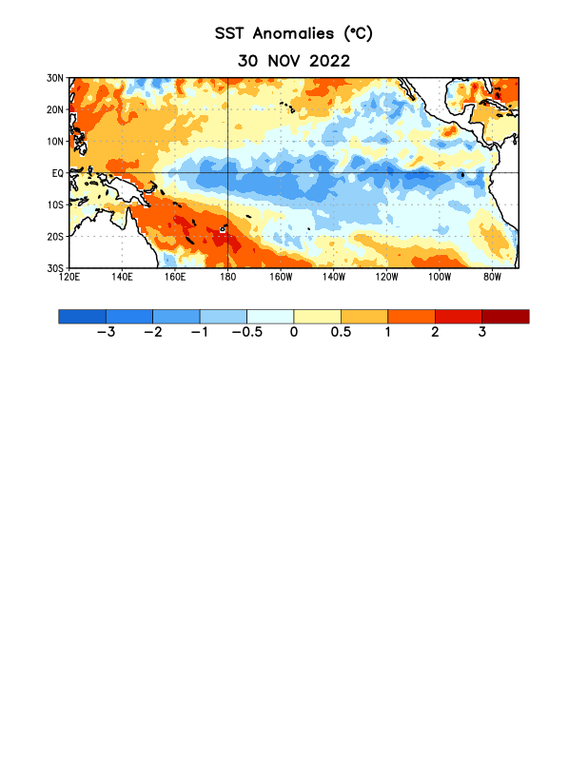
Figura 1. Anomalías (°C) promedio de la temperatura de la superficie del océano (SST, por sus siglas en inglés) para la semana centrada el 30 de noviembre de 2022. Las anomalías son calculadas utilizando como referencia los periodos promedio semanales de 1991-2020.

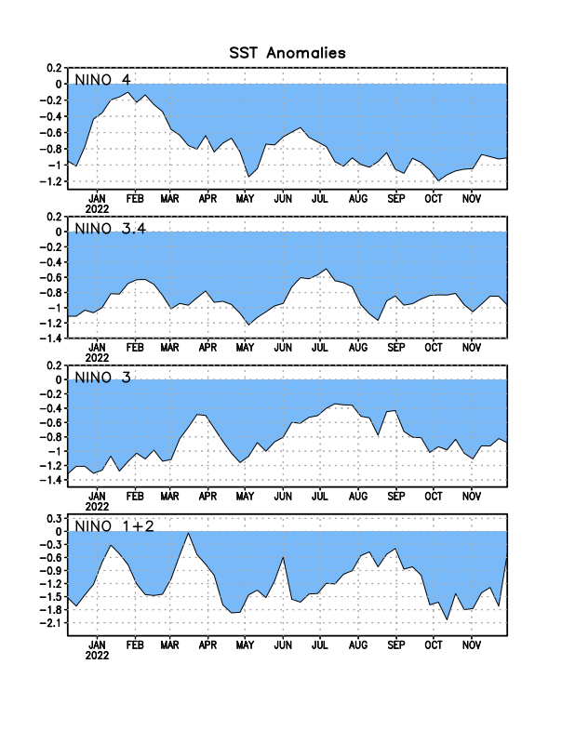
Figura 2. Series de Tiempo de las anomalías (en °C) de temperaturas de la superficie del océano (SST) en un área promediada en las regiones de El Niño [Niño-1+2 (0°-10°S, 90°W-80°W), Niño 3 (5°N-5°S, 150°W-90°W), Niño-3.4 (5°N-5°S, 170°W-120°W), Niño-4 (150°W-160°E y 5°N-5°S)]. Las anomalías de SST son variaciones de los promedios semanales del período base de 1991-2020.
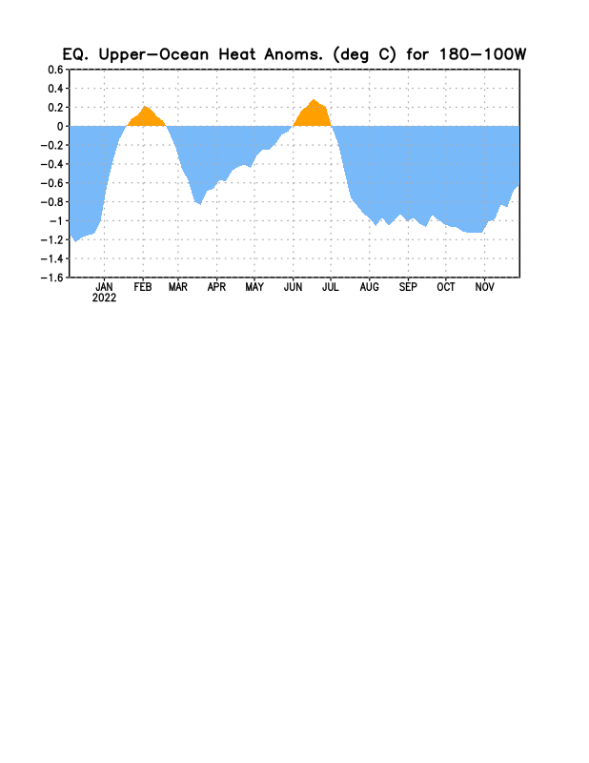
Figura 3. Anomalías del contenido calórico (en °C) en un área promediada del Pacífico ecuatorial (5°N-5°S, 180°-100°W). Las anomalías en el contenido calórico son calculadas como las desviaciones de los penta-promedios del período base de 1991-2020.

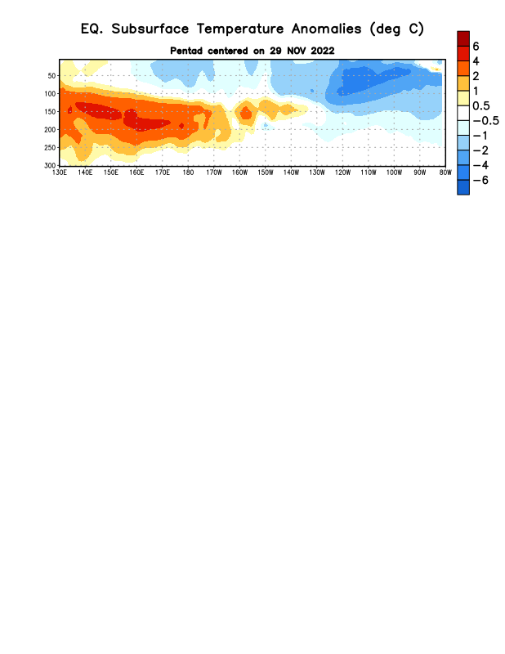
Figura 4. Anomalías de la temperatura (en °C) en un transecto de profundidad-longitudinal (0-300m) en la parte superior del océano Pacífico ecuatorial, centradas en la semana del 29 de noviembre de 2022. Las anomalías son variaciones a partir de los penta-promedios durante el periodo base de 1991-2020.

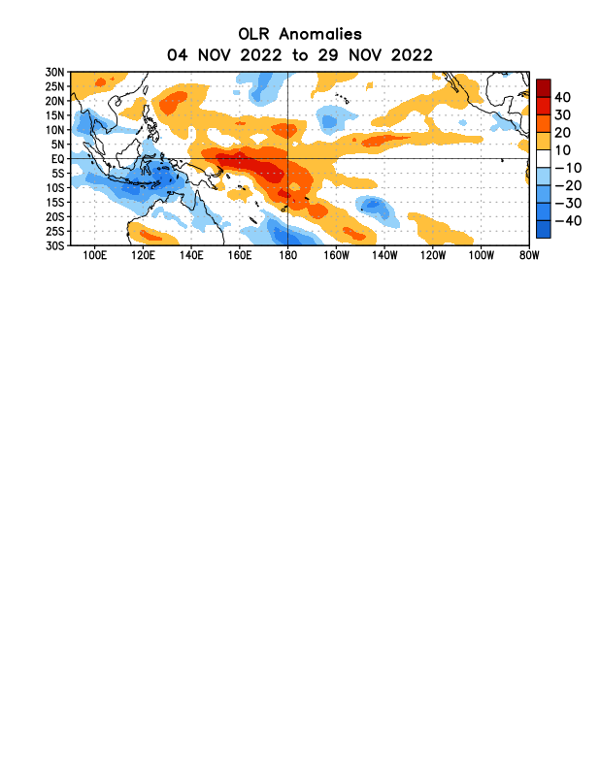
Figura 5. Anomalías del promedio de la radiación de onda larga emitida (OLR, por sus siglas en inglés) (W/m²) durante el período del 4 de noviembre – 29 de noviembre de 2022. Las anomalías de OLR se calculan como desviaciones de los penta-promedios del período base de 1991-2020.

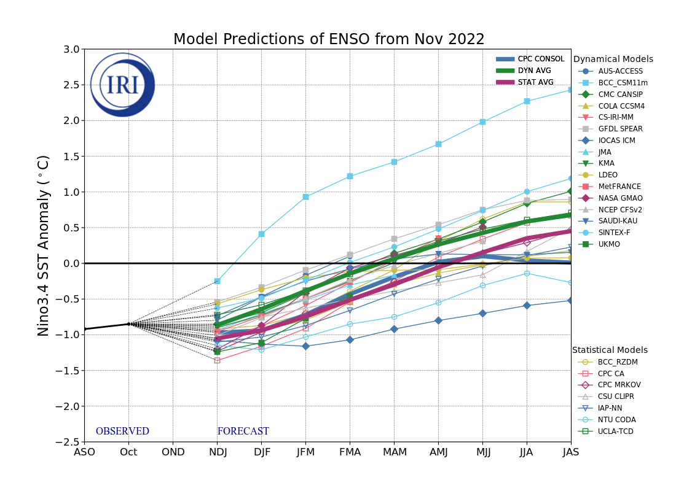
Figura 6. Pronósticos de las anomalías de la temperatura de la superficie del océano (SST) en la región de El Niño 3.4 (5°N-5°S, 120°W-170°W). Figura actualizada el 18 de noviembre de 2022 por el Instituto Internacional de Investigación (IRI, por sus siglas en inglés) para el Clima y la Sociedad.

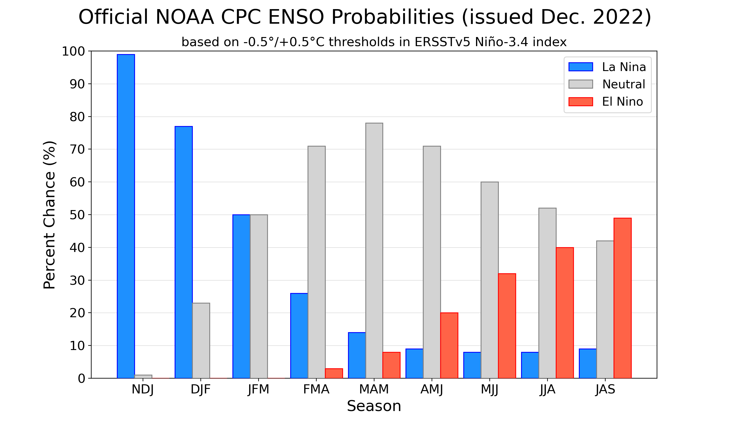
Figura 7. Probabilidades oficiales del ENSO para el índice de temperaturas de superficie oceánicas del Niño 3.4 (5°N-5°S, 120°W-170°W). Figura actualizada el 8 de diciembre de 2022.

